

*Prolećni semestar, 2021/22*

*PREDMET: SE211 KONSTRUISANJE SOFTVERA*

Domaći zadatak: **11**

Ime i prezime: **Viktor Cvetanovic**

Broj indeksa: **4421**

Datum izrade: **18.05.2022.**

# Tekst domaćeg zadatka:

Odabrati aplikaciju u Java programskom jeziku i izvršiti sledeće:

1. Prikazati refaktorisanje klasa i klasnih metoda u odabranom razvojnom okruženju.

2. Prikazati ekstrakciju metode na konkretnom primeru.

3. Opisati alat koji je korišćen za refaktorisanje klasa.

# Rešenje zadatka:

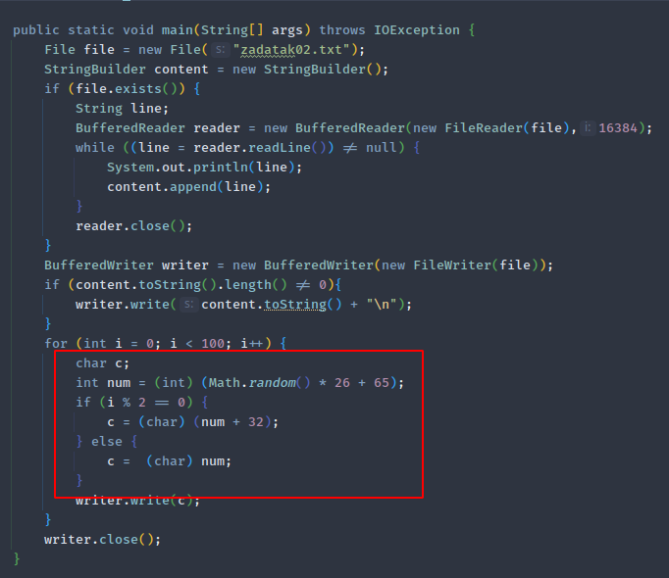

U navedenom primeru vidimo da se ovaj blok koda može izdvojiti u posebnu metodu.

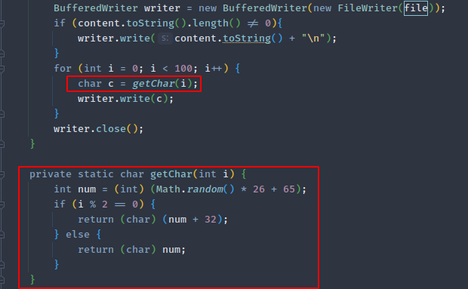

Ovde vidimo da je taj deo odvojen u posebnu metodu i pozvan iznad:

char c = getChar(i);

# Korišćena literatura: (opciono)